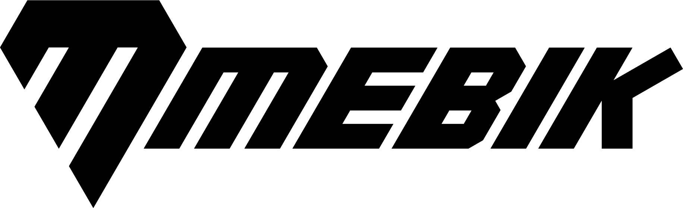

FORMULÁR NA ODSTÚPENIE OD ZMLUVY

Vyplňte a zašlite tento formulár len v prípade, ak si želáte odstúpiť od zmluvy (v prípade vrátenia alebo výmeny tovaru).
Komu:
Názov spoločnosti: Mebik s.r.o.
Adresa: Za Šestnástkou 838/15A, 05201, Spišská Nová Ves
IČO: 53670221
e-mail: info@mebik.sk
Týmto oznamujem, že odstupujem od zmluvy na tento tovar.

* Žiadam o jeho vrátenie/ výmenu (zvoľte prosím jednu z možností)
* Číslo objednávky:
* Vrátené produkt(y):

*Dátum objednania:
*Meno / Obchodné meno kupujúceho:
*Adresa kupujúceho:
*Sumu za vrátený tovar žiadam vrátiť na IBAN (Vyplňte prosím v prípade vrátenia tovaru):
*Vrátený tovar žiadam vymeniť za: (Vyplňte prosím v prípade výmeny tovaru):

Dátum*: | Podpis kupujúceho*:
*povinný údaj

